Globalement, il faut être positif !
NON
NON, NON et NON
« Que votre oui soit oui, que votre non soit non »
et bien, NON ont dit les électeurs.
Nous sommes en démocratie, n’est-ce pas ?
Ah, si le congrès (sénat + députés) avait voté, « démocratie représentative », cela aurait été OUI, presque qu’à l’unanimité. Alors pourquoi ce NON, bien appuyé, expression de la « démocratie directe » ?
Définition du Petit Larousse :
Démocratie : régime politique dans lequel le peuple exerce sa souveraineté lui-même, sans l’intermédiaire d’un organe représentatif (démocratie directe) ou par représentants interposés (démocratie représentative).

Ne serait-il pas, ce NON, un NON à nos politiques élus « démocratiquement », il n’y a pas si longtemps et à qui l’on a donné notre confiance ?
Cette démocratie que nous pratiquons, ne nous a-t-elle pas été confisquée lors du premier tour des élections présidentielles, faisant que le second tour n’a pas été un vote pour le candidat sorti largement victorieux, mais un vote contre le candidat nationaliste et du repli sur soi ?
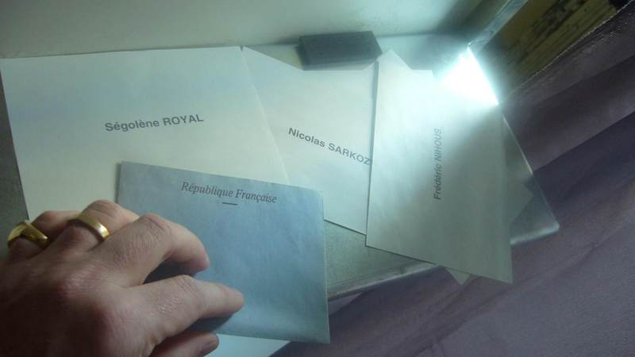
La démocratie ne nous a-t-elle pas été confisquée par les lois votées rapidement et presque sans débat, par une assemblée où un parti occupe la grande majorité des sièges ? (il ne faut pas s’étonner s’il y a contestation quand ces lois sont mises en application !)
La démocratie ne nous sera-t-elle pas confisquée quand le nouveau gouvernement légifèrera par décret pour aller encore plus vite ?
Et oui, le temps presse. Les français pensent à leurs vacances. Gare à la rentrée !
Les français ne sont-ils pas fatigués d’entendre des débats partisans, ne préfèreraient-ils pas un vrai dialogue de nos politiques pour décider de ce qu’il y a de mieux pour lutter contre les maux dont ils souffrent (chômage, insécurité, délocalisations …) ?

PARTAGE était le fil rouge du TOODE du mois de mai.
Sommes-nous prêts à partager ? Ce NON pourrait laisser penser que non !
Mais si, dans ce NON, il y a une bonne part de nationalisme, prêt à se refermer sur des frontières, ce NON a été aussi celui des altermondialistes.
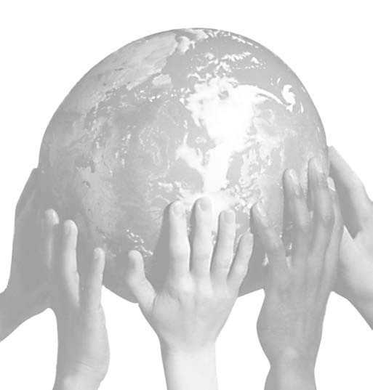
Mais comment développer ce NON en positif ? Peut-on rétablir un véritable dialogue ?
Il est évident qu’aucun problème ne peut se résoudre dans le cadre d’une communauté partielle tant le modernisme, les moyens de communication ont fait que tout est devenu interdépendant et qu’il est inimaginable de se replier sur soi et de vivre d’une manière autarcique.
Alors le dialogue n’est pas seulement nécessaire, mais obligatoire, si l’on veut que l’évolution de nos sociétés ne se fasse pas par une révolution violente …

Belle phrase, mais plus facile à dire qu’à faire.
Il n’y a de véritable dialogue que si chacun est convaincu qu’il y a quelque chose à apprendre de l’autre et est prêt à remettre en question ses propres certitudes.

Il faut d’abord sortir de ses convictions : Eglise, parti, vérité …
Exemple : « le parti a toujours raison », « hors de l’Eglise pas de salut » …
Il ne faut pas non plus voir l’autre avec ses vérités comme une étape par laquelle nous sommes passés ou avec lequel nous cheminons en parallèle, car nous ne pourrons jamais nous rencontrer et échanger.
Rencontre, échange, partage ne peuvent se faire que par un dialogue de foi. Pour ce dialogue, il faut d’abord laisser au vestiaire ses croyances : les croyances sont l’expression de la foi de chacun, issues de son histoire, sa culture, ses traditions, son idéologie.
La foi véritable est ce qui reste quand nous touchons à l’essentiel, quand nous nous sommes dépouillés de nos particularismes, intégrismes, individualismes …
Le dialogue ne peut être que communion d’hommes (et de femmes) acceptant que la foi des autres puisse enrichir leur propre foi, leur faire découvrir des dimensions encore inconnues. Pour cela, il faut chercher à comprendre l’autre en faisant entrer ces questions en nous-mêmes. La foi demeure question. La croyance se nourrit de réponses.
N’ayons pas peur d’avoir l’humilité de dire « je ne sais pas » qui nous met en position de chercheur …

J’ai la certitude que la vie a un sens, que le monde est UN et que nous sommes tous personnellement responsables de la VIE de tous et du partage de ce monde unique. Partage que nous devons faire, non seulement pour nos enfants, mais pour tous les enfants de la Terre, d’aujourd’hui et de demain.
Pourrions-nous faire de cette profession de foi, le début d’un véritable dialogue ?

Pierre Gizart

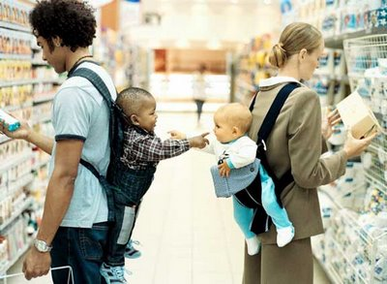
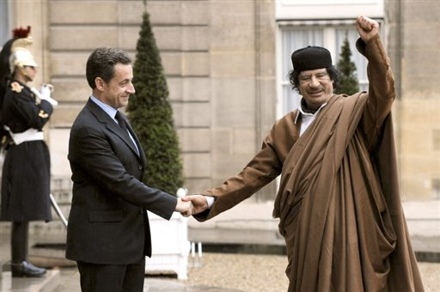
P.S. : Que votre oui soit oui, que votre non soit non. Les italiens viennent de voter. Mais 20% de participation seulement, l’Eglise ayant appelé à l’abstinence … non l’abstention !
Et aujourd’hui….
Dialogues, échanges, rencontres, … sont toujours d’actualité.
Absence de préjugés, spontanéité, sincérité sont-elles le privilège des enfants ?

